Муниципальное дошкольное образовательное автономное учреждение
Центр развития ребёнка - детский сад «Аленький цветочек»

Консультация для родителей
Тема: « Что такое инклюзивное образование»?

Подготовила:

Педагог - психолог:

Каракотова Е.В..

(С использованием

интернет-источников)

.

г. Пыть-Ях
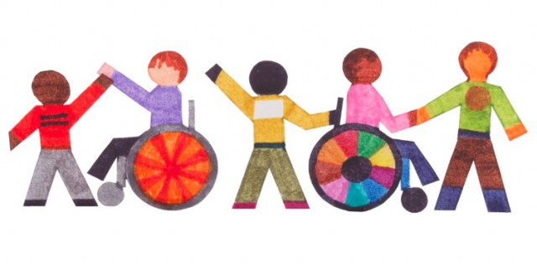
Инклюзивное образование - это такая организация процесса обучения, при которой все дети, независимо от их физических, психических, интеллектуальных, культурно-этнических, языковых и иных особенностей, включены в общую систему образования и обучаются по месту жительства вместе со своими сверстниками без инвалидности в общеобразовательных школах общего типа, где учитываются их особые образовательные потребности и, где им оказывается необходимая специальная поддержка.
Инклюзивное обучение – это обучение разных детей в одном классе, а не в
специально выделенной классе при общеобразовательной школе.
Обеспечение возможности приема всех детей без исключения вообще образовательные школы по месту жительства не предполагает закрытия специальных школ.
Речь идет о создании условий для реального, а не декларативного обеспечения права родителей на выбор между общеобразовательным, специальным, надомного обучения или иным учебным учреждением согласно индивидуальным потребностям ребенка.
Важным этапом на пути формирования инклюзивного подхода в образовании - является модель образовательной и социальной интеграции учащихся с особыми образовательными потребностями в систему общего образования.
Базовые ценности, на которые опирается инклюзивное образование:
- Каждый ребёнок – личность.
- Учиться могут все – необучаемых детей нет.
- Каждый ребенок имеет уникальные особенности, интересы, способности и
учебные потребности.
- Запрет на дискриминацию в любой форме.
- Право каждого человека на участие в жизни общества:
- Инклюзивное образование обеспечивает возможность общения и вовлечения
людей с инвалидностью в социум на равных условиях;
- Инклюзивное образование способствует тому, чтобы потенциальные участники общества стали этим обществом, вне зависимости от ограниченных физических возможностей или особенностей развития;
- Терпимость друг к другу;
- Готовность жить вместе, в мире друг с другом;
- Принятие людей со всеми их недостатками.
Закон «Об образовании» от 10 июля 1992 года N 3266-1. Статья 5. Государственные гарантии прав граждан Российской Федерации в области образования
1. Гражданам Российской Федерации гарантируется возможность получения образования независимо от пола, расы, национальности, языка, происхождения, места жительства, отношения к религии, убеждений, принадлежности к общественным организациям (объединениям), возраста, состояния здоровья, социального, имущественного и должностного положения, наличия судимости...
2. Государство обеспечивает гражданам право на образование путем создания системы образования и соответствующих социально-экономических условий для получения образования.
3. Государство гарантирует гражданам общедоступность и бесплатность дошкольного, начального общего, основного общего, среднего (полного) общего образования и начального профессионального образования, а также на конкурсной основе бесплатность среднего профессионального, высшего профессионального и послевузовского профессионального образования в государственных и муниципальных образовательных учреждениях в пределах федеральных государственных образовательных стандартов, федеральных государственных требований и устанавливаемых в соответствии с пунктом 2 статьи 7 настоящего Закона образовательных стандартов и требований, если образование данного уровня гражданин получает впервые, в порядке, предусмотренном настоящим Законом...»
Федеральный закон от 24 ноября 1995 г. N 181-ФЗ «О социальной защите инвалидов в Российской Федерации». Статья 19.
Образование инвалидов:
Государство гарантирует инвалидам необходимые условия для получения образования и профессиональной подготовки.
Профессиональное образование инвалидов в образовательных учреждениях различных типов и уровней осуществляется в соответствии с законодательством Российской Федерации, законодательством субъектов Российской Федерации.
Для инвалидов, нуждающихся в специальных условиях для получения профессионального образования, создаются специальные профессиональные образовательные учреждения различных типов и видов или соответствующие условия в профессиональных образовательных учреждениях общего типа...»
Гражданам РФ независимо от состояния здоровья гарантируется возможность получения образования. Государство гарантирует гражданам возможность получения высшего профессионального образования на конкурсной основе с учетом льгот, предоставляемых инвалидам законодательством. Недоступность того или иного образовательного учреждения не может служить препятствием для ограничения конституционного права на образование.
Ст. 17 Градостроительного кодекса РФ и ст. 15 ФЗ «О социальной защите инвалидов в РФ» предусматривают, что разработка проектных решений на новое строительство и реконструкцию зданий, сооружений без приспособления указанных объектов для доступа к ним инвалидов и использования их инвалидами не допускается. Эта же норма предусматривает, что в случаях, когда действующие объекты невозможно полностью приспособить для нужд инвалидов, собственниками этих объектов должны осуществляться меры, обеспечивающие удовлетворение минимальных потребностей инвалидов.
Таким образом, невыполнение органами государственной власти и местного самоуправления возложенных на них обязательств не может служить основанием для отказа в приеме инвалидов. Законодательство с учетом потребностей и особенностей поступающих предлагает им широкий спектр форм обучения по освоению образовательных программ. Как показывает практика, оптимальной формой обучения для студента-колясочника является освоение образовательной программы в очно-заочной форме.
В настоящий момент усилена профилактика детской инвалидности. Она стала основой федеральной программы «Дети-инвалиды», главной задачей которой является повышение эффективности работы по предупреждению детской инвалидности, улучшение возможностей по комплексной реабилитации детей-инвалидов.
Федеральными законами «Об образовании» и «О социальной защите инвалидов в Российской Федерации» за инвалидами закрепляется право на дошкольное и внешкольное воспитание, получение основного общего и среднего образования, начального, среднего и высшего профессионального образования.
